Rezo del Ángelus en el campo

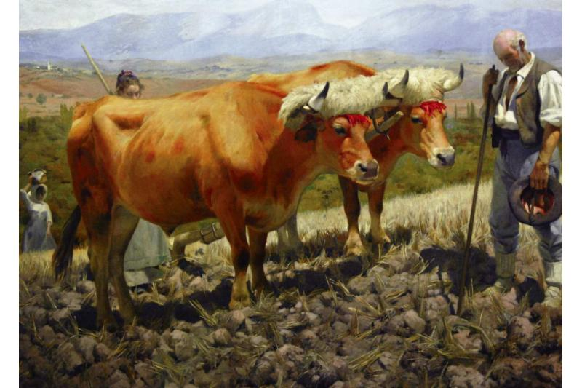
NORENA da margo hau? Koadroa Ignacio Diaz Olanorena da.
NON dago margoa orain? Arabako Arte Ederren Museoan dago.

Oso koadro argitsua da. Bi idien aurrean nekazariak otoitz egiten du. Idien atzean nekazari bat dago. Koadroaren atzealdean Gasteizko mendiak daude. Nekazariaren atzean bere arreba dago janari saski batekin. Nekazariak kapela bat dauka ezkerreko eskuan, eta eskuineko eskuan makila bat dauka. Agurea da eta ile urdina dauka. Idiak marroiak eta indartsuak dira. Zaharraren eta idien itzala lurrean islatu da.

